Kako se sprostim !

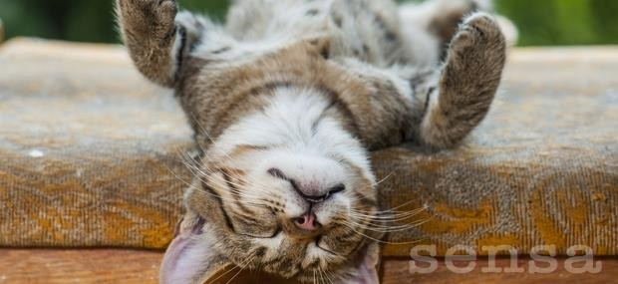

|  |
| --- |
| 1. Pripravimo si glasbo, ki je po našem okusu in nas pomirja. V prijetno toplem prostoru se udobno  namestimo v položaj, ki nam najbolj ustreza. |
| 2. Vso koncentracijo usmerimo v dihanje. Izdih naj bo 2 krat daljši kot vdih. Dihamo globoko, mirno in  enakomerno. Vajo ponavljamo toliko časa, da je dihanje tekoče in prijetno. |
| 3. Koncentracijo usmerimo v občutke ugodja in neugodja. Na mestu kjer čutimo neugodje, se v mislih  zadržimo, z izdihom sproščamo in poizkušamo doseči odsotnost napetosti. Z vsakim izdihom v točko neugodja vizualiziramo občutek za prijetno, toplo, mehko, sproščeno. |
| 4. Spremljamo spet svoje dihanje, ki naj bo mirno in enakomerno. Preverimo svojo sproščenost. Telo je sproščeno, ko izgubimo občutek za položaj telesa v prostoru. |
| 5. Na koncu sproščanja počasi, temeljito pretegnemo celotno telo. Sproščanje je bilo učinkovito, če občutimo ugodje in se zavedamo odsotnosti napetosti., |